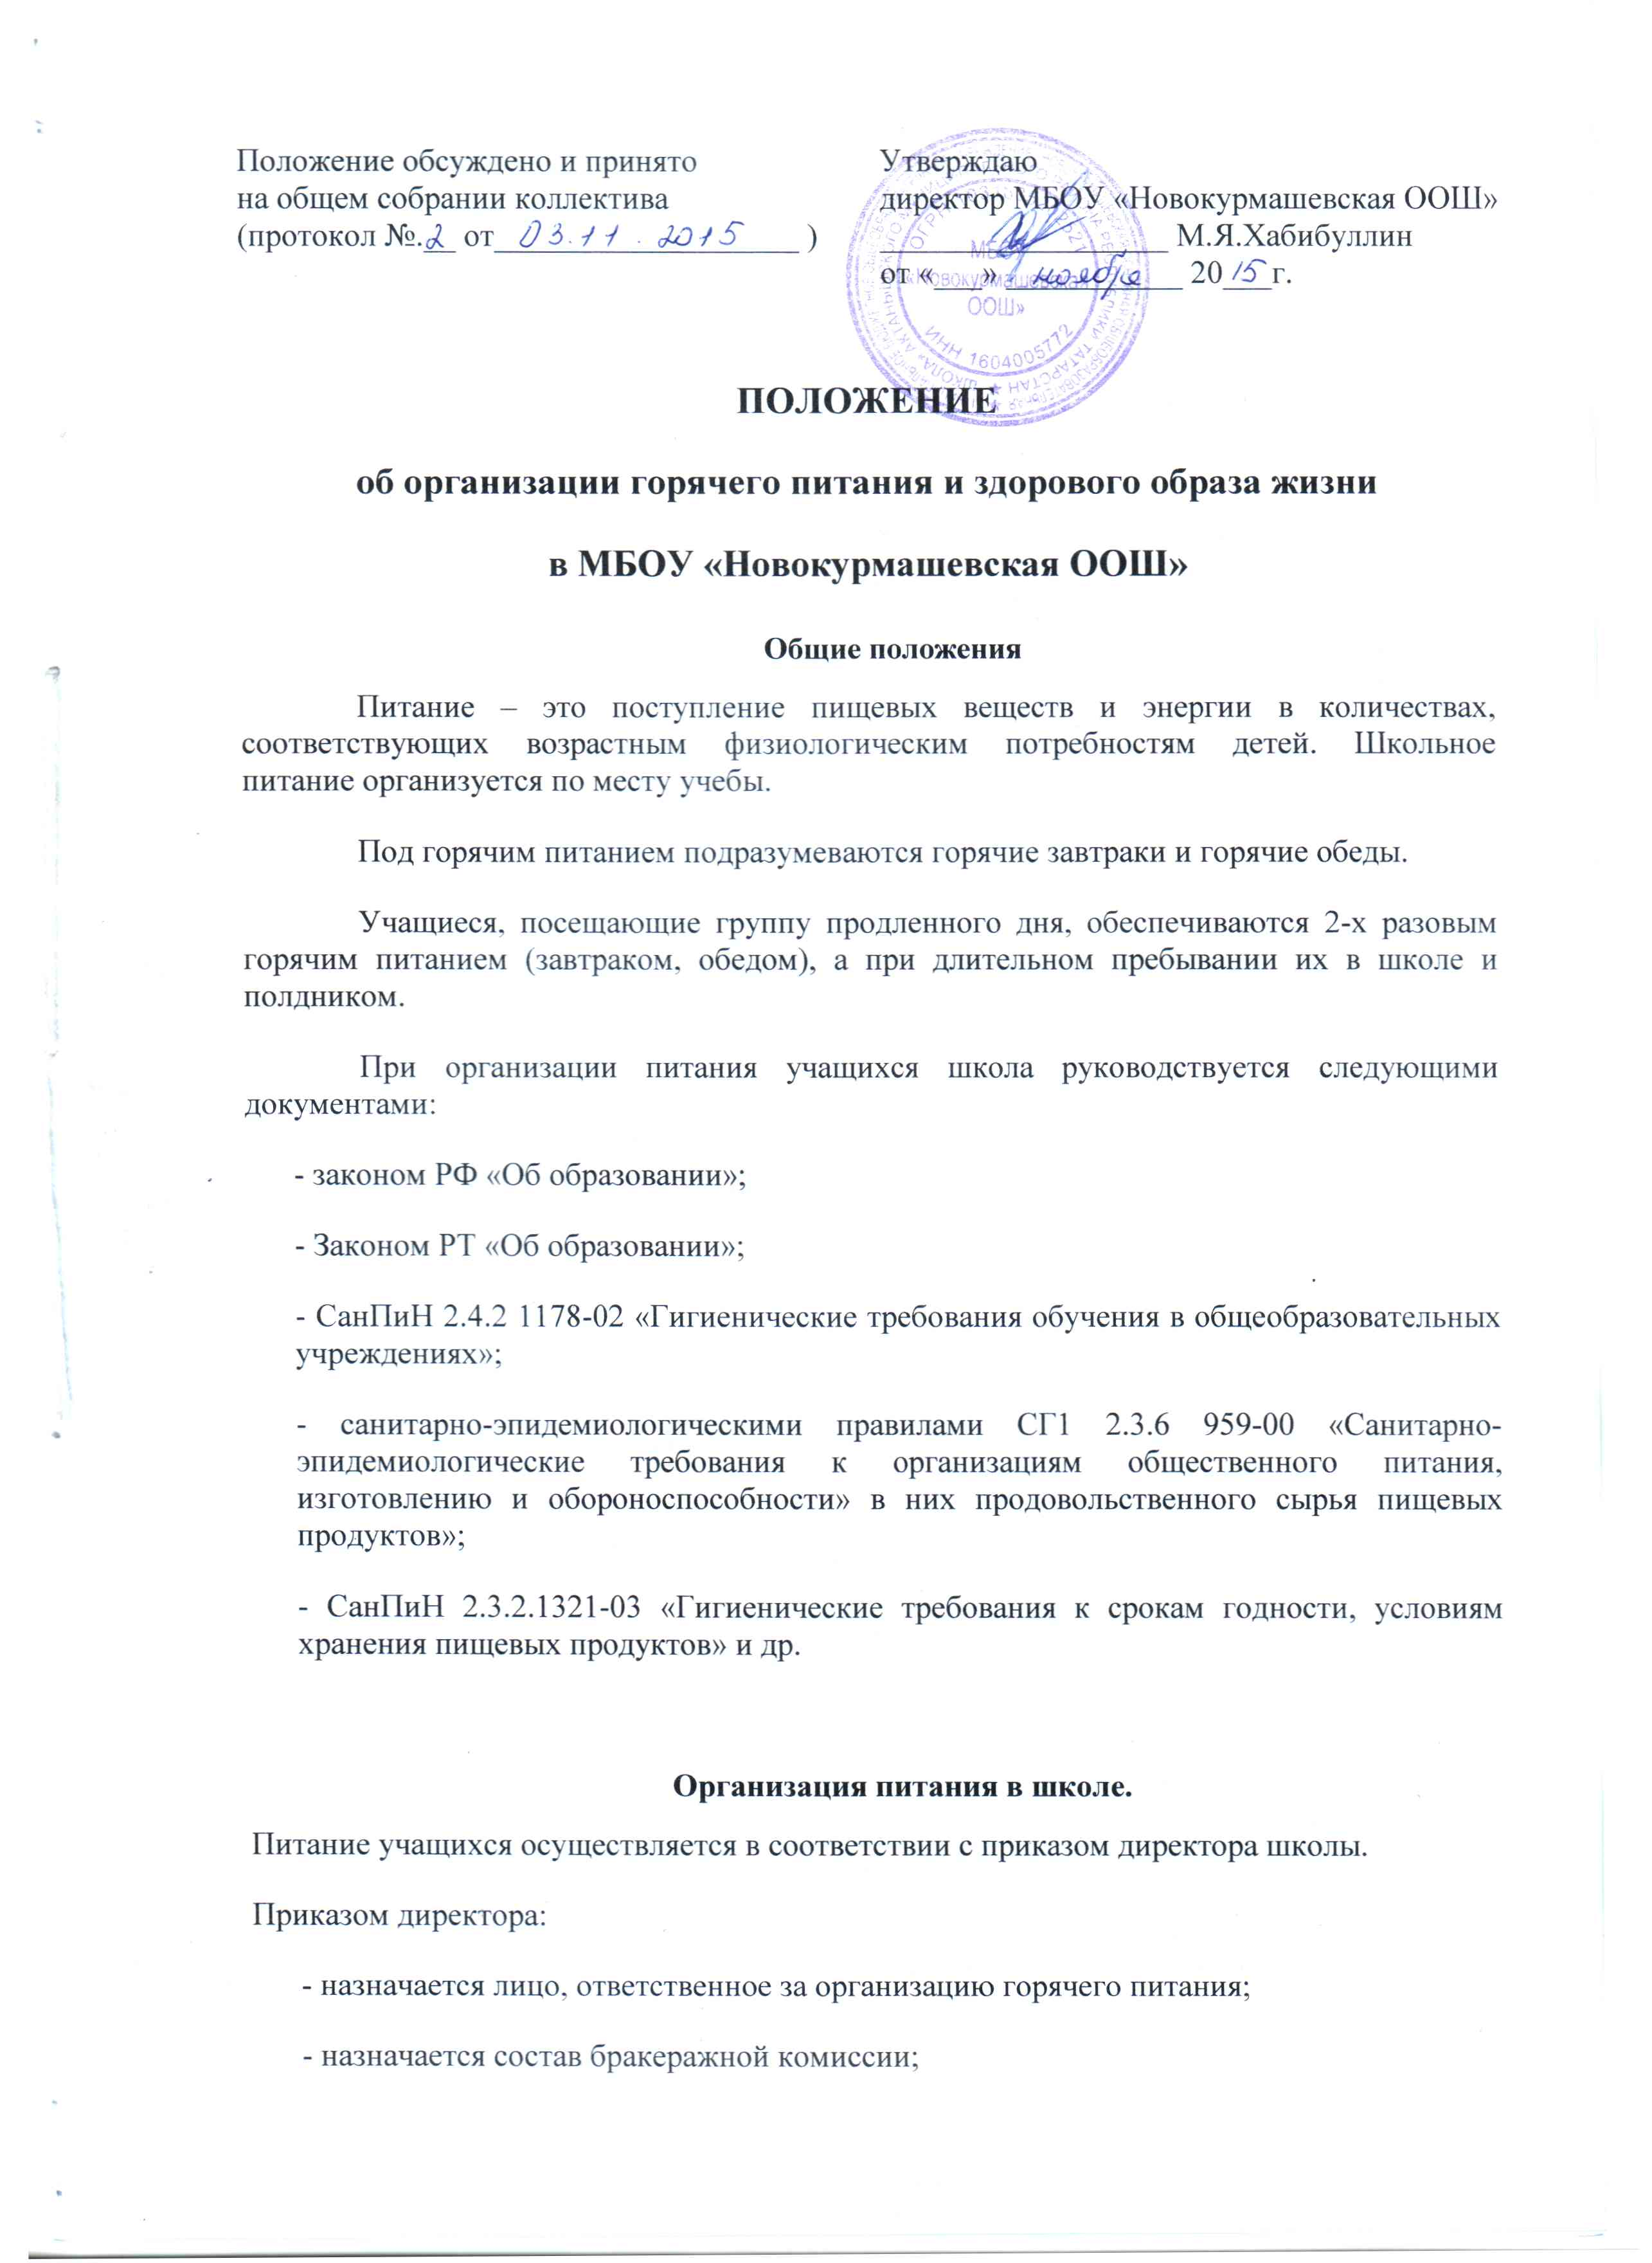

- назначается ответственный за подготовку пищеблока к началу учебного года;
- утверждается график питания классов;
- назначается дежурный по столовой;
- назначаются члены общественной комиссии по контролю за организацию питания.
Днем начала организованного питания считается первый учебный день, следующий за 1 сентября текущего года.
График питания учащихся по классам утверждается исходя из возрастных физиологических потребностей учащихся по согласованию с медицинскими работниками и классными руководителями.
Классные руководители или учителя сопровождают учащихся в столовую и контролируют соответствие отпуска питания фактической явке учащихся.
Классные руководители в установленные сроки порядке предоставляют информацию о питании учащихся ответственному за организацию питания в школе.
Ответственный за организацию питания в школе осуществляет свою деятельность в соответствии с должностной инструкцией.
Проверка пищи на качество до приема ее детьми ежедневно осуществляется бракеражной комиссией.
Питание состоит из горячего второго блюда, горячего напитка или сока, молочных продуктов (завтрак) и первого и второго горячих блюд, горячего напитка или сока на обед.
При длительном пребывании детей в школе по дополнительным заявлениям родителей школа организует дополнительный полдник для этих детей (за счет средств родителей).
Ответственность за утилизацию пищевых отходов и тары возлагается на сотрудников столовой.
Организация дотационного и льготного питания.
Организация льготного питания осуществляется на основании приказа директора школы, утвержденного списка учащихся.
Категория учащихся, для которых устанавливаются компенсации по питанию, определяется в соответствии Законом Республики Татарстан «Об образовании», подтверждается соответствующими справками.
Классные руководители несут ответственность за полноту учета детей из семей, оказавшихся в социально-опасном положении и оказание им мер социальной поддержки.
К категории учащихся, имеющих право на льготное питание относятся:
- дети инвалиды
- дети из семей, чьи родители являются инвалидами I или II группы.
- дети-сироты
- дети, оставшиеся без попечения родителей
- дети из малообеспеченных семей, имеющих 4 и более детей.

Отчетность и контроль.
Для правильного и своевременного учета и контроля компенсационных выплат, а также средств родителей, классные руководители до 10 числа каждого месяца предоставляют ответственному за питание информацию в установленной форме. В случае необходимости по распоряжению директора школы или ответственного за организацию питания формы и сроки отчетности могут быть изменены.
Учет и контроль за горячим питанием в классах ведет классный руководитель.

